Boletín de Noticias Bulldog  Donde Somos  100% Responsable!!!!! | Enero  2019  LES...donde  Learning  Equals  Success!  (el aprendizaje  equivale al éxito)

Página de la Directora:  La seguridad es un gran enfoque para nuestro trabajo este año en la Escuela Primaria de Lavonia, así como en las escuelas del Condado de Franklin. Tomamos en serio la seguridad de nuestros estudiantes y personal. Recientemente 2 miembros del personal casi son atropellados, así que lea detenidamente.  - Si usted trae a su hijo en carro en la mañana, debe usar la línea de carros. No se estacione en el estacionamiento y no permita que su hijo camine por su cuenta ni tampoco estacione y camine con su hijo hacia la puerta principal. Nuestro estacionamiento es un lugar muy ocupado y no es seguro que los estudiantes caminen por el estacionamiento en las mañanas.  - Todos los cambios de transporte deben comunicarse a través de la agenda de su hijo todos los días. En caso de una emergencia, debe llamar a la escuela antes de las 2:00 PM. Cuando llame, la oficina principal tiene que escribir una nota para el estudiante y entregarle esa nota a la maestra antes de la hora de salida. Para poder comunicar el cambio al maestro a tiempo, necesitamos la información antes de las 2:00 PM. No podremos hacer excepciones a esta regla.  - En las mañanas, si su hijo llega después de que suena la campana, usted debe entrar a la oficina y firmar su entrada tarde. Por favor, no los dejes salir y que firmen la llegada tarde por su cuenta. Un estudiante llega tarde si llega después de las 7:50 AM.  - El desayuno termina a las 7:50 AM. Si su hijo llega después de esa hora, se perderá el desayuno. Asegúrese de que su hijo ya haya comido si llega después de las 7:50 AM.  - Al almorzar con los estudiantes, solo puede comer con el niño que tiene permiso para visitar. Otros estudiantes no pueden unirse a usted. Por favor, coma en el escenario y no en las mesas de los estudiantes.  - También revisaremos su identificación con foto cuando visite por cualquier motivo. Tenga a mano su identificación con foto cuando se registre. | Eventos por Venir  18 de Enero–Día del Modismo para 5t0 grado  21 de Enero-No hay clases / Feriado MLK  28 de Enero – Comienzo de los examines de Access  4 de Febrero – Comienzo de los exámenes RI/MI  5 de Febrero – Presentación de Brian Buffington sobre la ciudadanía digital para los grados 3-5  14 de Febrero – Día de San Valentín  15 de Febrero – Las boletas de calificaciones son enviadas a casa.  18-22 de Febrero – Vacaciones de Invierno  1 de Marzo – Baile de Padre & Hija  4 de Marzo – Evaluaciones NAEP para 4to grado  8 de Marzo – Café de Padres Titulo I

7 Mentalidades  100% Responsable  Este mes, nuestras lecciones de mentalidad se centrarán en ser responsables de nuestro propio éxito y felicidad. Los estudiantes comenzarán a aplicar la mentalidad 100% responsable. Al analizar los miedos y las creencias limitantes que puedan tener, los estudiantes comprenderán la importancia de defender lo que creen y cómo tomar el control de su vida le permitirá crecer y cambiar cada vez que se le ofrezca una oportunidad. Los estudiantes explorarán cómo las situaciones buenas y malas nos permiten aprender y alcanzar nuestras metas.  Hable con su hijo acerca de una meta que tal vez desee establecer, como leer en un nivel superior o dominar sus operaciones matemáticas. Establecer metas puede ser muy motivador para los estudiantes y puede ayudarlos a enfocar su energía mientras evitan excusas. | Intervención de Comportamiento Positivo y Apoyos - PBIS  Aquí hay algunas imágenes de nuestros datos de comportamiento actual:  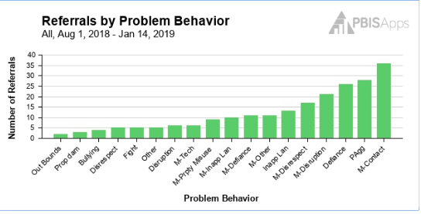  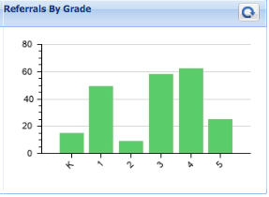

Incentivo de Asistencia de Campana a Campana Bulldogs
Nuestro programa de incentivos para dirigir nuestra atención a la asistencia de campana a campana ha tenido un comienzo lento. De campana a campana significa que los estudiantes llegan a la escuela a tiempo (a las 7:50 AM) y permanecen en la escuela todo el día (hasta las 3:20 PM). Hasta ahora hemos tenido 2 clases que han ganado el incentivo. ¡La clase de la Sra. Layton y la Sra. Blanton disfrutaron de las fiestas de helados!
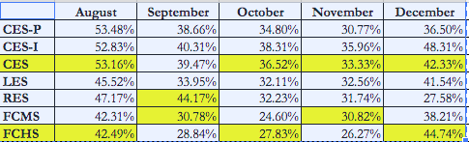
Esta imagen muestra el porcentaje de campana a campana en todo el condado. Como puede ver, los números son bajos constantemente. Por ejemplo, en Diciembre, solo el 41.54% de los estudiantes de LES estuvieron en la escuela todo el día, todos los días del mes. Eso significa que más de la mitad de nuestro cuerpo estudiantil llegó tarde o se retiró temprano. El condado otorga una recompensa a la escuela con el porcentaje más alto cada mes, pero LES aún no la ha ganado.

Aquí hay algunas ideas para ayudarnos a mejorar esta estadística en la escuela:
● Asegúrese de que su hijo llegue a la escuela a tiempo. Los estudiantes llegan tarde después de las 7:50 AM.
● Programe citas después del horario escolar siempre que sea posible.
● Llegar a tiempo establece los hábitos de por vida que los estudiantes necesitarán cuando inicien sus propias carreras.
● Si los estudiantes llegan tarde debido al autobús, no se cuentan como tarde.

La asistencia de nuestro personal continúa estando entre las más altas del condado. LES ha tenido la mejor asistencia del personal en todo el condado cada mes durante este año escolar, excepto uno. ¡Estamos muy agradecidos con nuestros maestros que se presentan todos los días para sus estudiantes!